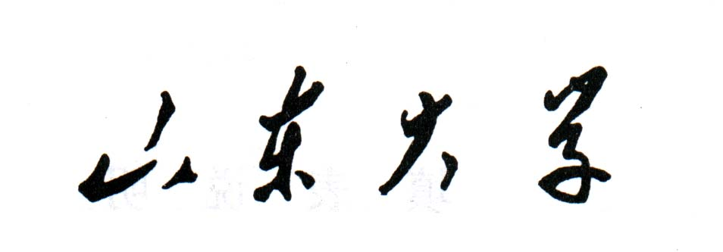
硕士学位论文答辩申请书
（同等学力人员专用）

院、部、所
学 科 专 业
研 究 方 向
申请人姓名
导 师 姓 名
专业技术职务

山东大学学位评定委员会办公室制
论文题目
论 文 字 数 |  | 论文工作起止日期
论文类型： A、理论研究 B、应用研究 C、开发研究 D、其它（划“√”）
论文情况介绍（包括论文选题的来源、理论意义和应用价值；论文的创新性及意义；论文的不足之处）：
在申请学位的专业或相近专业研究成果[包括论文、专著、成果及获专利。请注明成果名称、发表刊物（出版社、鉴定部门）名称，发表（出版、鉴定）时间，刊物卷期，页码，作者排位或独著]：

申请人（签字）： 年 月 日

指导教师意见（包括申请人的理论水平、研究能力、外语程度、学风；对申请人在学期间研究成果的审查意见；是否同意进行论文答辩和申请学位等。）

导师（签字）：
年 月 日

学位评定分委员会审核意见（是否同意进行论文答辩）：

学位评定分委员会主席[签章] ： 年 月 日

